ФЕДЕРАЛЬНОЕ АГЕНТСТВО ЖЕЛЕЗНОДОРОЖНОГО ТРАНСПОРТА
Федеральное государственное бюджетное образовательное учреждение
высшего образования
«Петербургский государственный университет путей сообщения
Императора Александра I»
(ФГБОУ ВО ПГУПС)

Кафедра «Электрическая тяга»

РАБОЧАЯ ПРОГРАММА
дисциплины
«АВТОМАТИЗАЦИЯ УПРАВЛЕНИЯ ПОДВИЖНОГО СОСТАВА» (Б1.В.ОД.6)
для специальности
23.05.03 «Подвижной состав железных дорог»
по специализации
«Высокоскоростной наземный транспорт»

Форма обучения – очная

Санкт-Петербург
2018
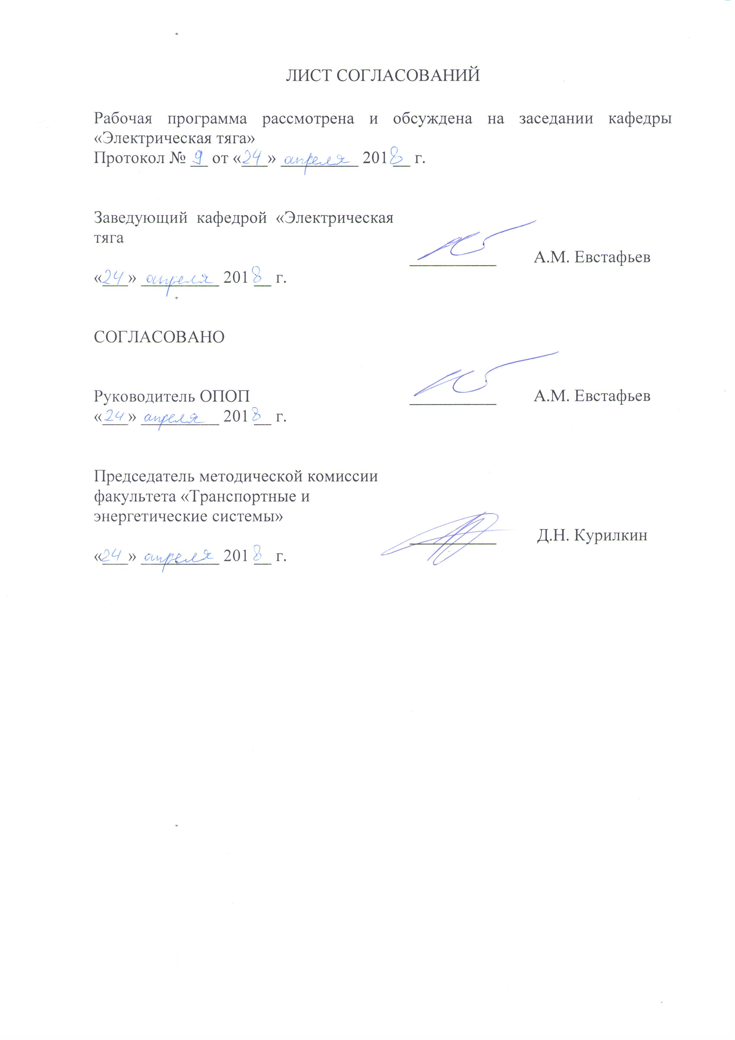
ЛИСТ СОГЛАСОВАНИЙ

Рабочая программа рассмотрена, обсуждена на заседании кафедры «Электрическая тяга»
Протокол № __ от «___» _________ 20 __ г.

Заведующий кафедрой  «Электрическая тяга» | ____________ | А.М.Евстафьев
«___» _________ 20__ г.

СОГЛАСОВАНО  Руководитель ОПОП | __________ | А.М. Евстафьев
«___» _________ 20__ г.
Председатель методической комиссии факультета «Транспортные и энергетические системы» | __________ | В.В. Никитин
«___» _________ 20__ г.

1. Цели и задачи дисциплины

Рабочая программа составлена в соответствии с ФГОС, утвержденным «17» октября 2016 г., приказ № 1295 по специальности 23.05.03 «Подвижной состав железных дорог», по специализации «Высокоскоростной наземный транспорт», по дисциплине Б1.В.ОД.6 «Автоматизация управления подвижного состава».
Целью изучения дисциплины «Автоматизация управления подвижного состава» является обучение студентов принципам автоматического управления электроподвижного состава; навыкам самостоятельного анализа свойств конкретных систем с использованием возможностей персональных компьютеров, методам проектирования систем автоматического управления электрическим подвижным составом железных дорог.
Для достижения поставленных целей решаются следующие задачи:
- изучение принципов автоматического управления;
- изучение принципов бесконтактного управления тяговыми электродвигателями в режимах тяги и торможения;
- изучение принципов построения и особенностей конструктивного исполнения систем автоматического управления электрическим подвижным составом железных дорог;
- изучение методов проектирования систем управления электрическим подвижным составом железных дорог.

2. Перечень планируемых результатов обучения по дисциплине, соотнесенных с планируемыми результатами освоения основной образовательной программы

Планируемыми результатами обучения по дисциплине являются: приобретение знаний, умений, навыков и/или опыта деятельности.
В результате освоения дисциплины обучающийся должен:
ЗНАТЬ:
принципы построения и функционирования систем автоматизированного управления электрическим транспортом; микропроцессорных систем управления электрическим подвижным составом, режимы работы и алгоритмы управления преобразователями электрического подвижного состава;
УМЕТЬ:
разрабатывать системы автоматизированного управления электроподвижного состава с полупроводниковыми импульсными преобразователями и микропроцессорным управлением, определять их параметры; выбирать и применять алгоритмы и программное обеспечение систем управления;
ВЛАДЕТЬ:
методами оптимизирования параметров систем автоматического управления, повышения эффективности автоматизации управления тяговыми и тормозными режимами электрического подвижного состава.
Приобретенные знания, умения, навыки и/или опыт деятельности, характеризующие формирование компетенций, осваиваемые в данной дисциплине, позволяют решать профессиональные задачи, приведенные в соответствующем перечне по видам профессиональной деятельности в п. 2.4 основной профессиональной образовательной программы (ОПОП).
Изучение дисциплины направлено на формирование следующих общепрофессиональных компетенций (ОПК), соответствующих виду профессиональной деятельности, на который ориентирована программа специалитета:
- способностью применять полученные знания для разработки и внедрения технологических процессов, технологического оборудования и технологической оснастки, средств автоматизации и механизации (ОПК-11);
- владением основами расчета и проектирования элементов и устройств различных физических принципов действия (ОПК-13).
Изучение дисциплины направлено на формирование следующих профессионально-специализированных компетенций (ПСК), соответствующих виду профессиональной деятельности, на который ориентирована программа специалитета:
- способностью демонстрировать знания электронных и электромеханических систем управления электрическими машинами высокоскоростного транспорта, владением способами расчета и автоматизированного проектирования электрических и электронных устройств высокоскоростного транспорта, методами испытаний электронных и электромеханических систем управления тяговыми электрическими машинами высокоскоростного транспорта (ПСК-5.4).
Область профессиональной деятельности обучающихся, освоивших данную дисциплину, приведена в п. 2.1 ОПОП.
Объекты профессиональной деятельности обучающихся, освоивших данную дисциплину, приведены в п. 2.2 ОПОП.

3. Место дисциплины в структуре основной образовательной программы

Дисциплина Б1.В.ОД.6 «Автоматизация управления подвижного состава» относится к вариативной части и является обязательной дисциплиной.

4. Объем дисциплины и виды учебной работы

Для очной формы обучения:
Вид учебной работы | Всего часов | Семестр
Вид учебной работы | Всего часов | 9
Контактная работа (по видам учебных занятий)  В том числе:  - лекции (Л)  - практические занятия (ПР)  - лабораторные работы (ЛР) | 64  32  16  16 | 64  32  16  16
Самостоятельная работа (СРС) (всего) | 44 | 44
Контроль | 36 | 36
Форма контроля знаний | Э, КР | Э, КР
Общая трудоемкость: час / з.е. | 144/4 | 144/4

5. Содержание и структура дисциплины

5.1 Содержание разделов дисциплины
№ п/п | Наименование раздела дисциплины | Содержание раздела
 | Принципы построения систем автоматического управления электрическим подвижным составом | - функциональные принципы построения САУ ЭПС;  - иерархические принципы построения САУ ЭПС.
 | Технические средства систем автоматического управления электрическим подвижным составом | - исполнительные устройства САУ ЭПС - силовые электронные преобразователи;  - регуляторы САУ;  - регуляторы САУ ЭПС;  - формирователи импульсов, драйверы, модули управления САУ ЭПС;  - измерительные преобразователи сигналов (датчики) САУ;
 | Система управления выпрямительно-инверторными преобразователями электровозов ВЛ65, ВЛ85 | - силовая цепь и функциональная схема управления выпрямительно-инверторными преобразователями;  - алгоритмы управления выпрямительно-инверторными преобразователями;  - система управления выпрямительно-инверторными преобразователями;  - основные элементы блоков управления  БУВИП-30, БУВИП133;  - блок автоматического управления тяговыми и тормозными режимами.
 | Микропроцессорная система управления и диагностики пассажирских электровозов ЭП1 | - схема силовых цепей электровоза и  - функциональная схема САУ;  - алгоритмы управления тяговыми электродвигателями в режиме рекуперативного торможения;  - структура микропроцессорной системы управления МСУД.
 | Микропроцессорная система автоматического управления электровозов с АТД. | - схема силовых цепей электровоза;  - функциональная схема САУ.
 | Система автоматического управления тормозной силой электровозов ВЛ80С | - управление режимами реостатного торможения;  - функциональная схема САУТС электровоза ВЛ80С;  - блок управления реостатным торможением БУРТ-16
 | Система автоматического управления электропоездов постоянного тока | - управление тяговыми и тормозными режимами электропоезда;  - функциональная схема САУ электропоездов;  - устройство и работа блоков системы автоматического управления.

5.2 Разделы дисциплины и виды занятий

Для очной формы обучения:
№ п/п | Наименование разделов дисциплины | Л | ПР | ЛР | СРС
1 | 2 | 3 | 4 | 5 | 6
 | Принципы построения систем автоматического управления электрическим подвижным составом | 2 | – | – | 2
 | Технические средства систем автоматического управления электрическим подвижным составом | 6 | 2 | 2 | 10
 | Система управления выпрямительно-инверторными преобразователями электровозов ВЛ65, ВЛ85 | 6 | 2 | 2 | 8
 | Микропроцессорная система управления и диагностики пассажирских электровозов ЭП1 | 6 | 2 | 2 | 8
 | Микропроцессорная система автоматического управления электровозов с АТД. | 4 | 2 | 2 | 6
 | Система автоматического управления тормозной силой электровозов ВЛ80С | 4 | 4 | 4 | 6
 | Система автоматического управления электропоездов постоянного тока | 4 | 4 | 4 | 4
Итого |  | 32 | 16 | 16 | 44

6. Перечень учебно-методического обеспечения для самостоятельной работы обучающихся по дисциплине

№  п/п | Наименование раздела | Перечень учебно-методического обеспечения
1 | Принципы построения систем автоматического управления электрическим подвижным составом | - Автоматизированные системы управления электроподвижным составом.  Часть 1//под ред. Л.А.Баранова и А.Н.Савоськина// М.: ГОУ УМЦ  по образованию на ж.д.  транспорте, 2013, - с.400  2.Асинхронный тяговый привод локомотивов: учебное пособие// А.А.Андрющенко, Ю.В.Бабков, А.А.Зарифьян и др.; под ред. А.А.Зарифьяна. – М. ФГБОУ «УМЦ по образованию на ж.д.тр.», 2013. - 413 с.  3.ЯкушевА.Я. Автоматизи-  рованные системы управления электрическим подвижным составом. Учебное пособие. М.: ГОУ УМЦ  по образованию на ж.д.  транспорте, 2016, - с.301.  4. Якушев А.Я., Викулов И.П. исследование системы автоматического управления тяговыми электродвигателями электровоза переменного тока. Часть 2. Учебное пособие. СПб.: ПГУПС, 2011, 42 с.
2 | Технические средства систем автоматического управления электрическим подвижным составом
3 | Система управления выпрямительно-инверторными преобразователями электровозов ВЛ65, ВЛ85
4 | Микропроцессорная система управления  и диагностики пассажирских электровозов ЭП1
5 | Микропроцессорная система автоматического управления электровозов с АТД.
6 | Система автоматического управления тормозной силой электровозов ВЛ80С
7 | Система автоматического управления электропоездов постоянного тока

7. Фонд оценочных средств для проведения текущего контроля успеваемости и промежуточной аттестации обучающихся по дисциплине

Фонд оценочных средств по дисциплине «Автоматизация управления подвижного состава» является неотъемлемой частью рабочей программы и представлен отдельным документом, рассмотренным на заседании кафедры «Электрическая тяга» и утвержденным заведующим кафедрой.

8. Перечень основной и дополнительной учебной литературы, нормативно-правовой документации и других изданий, необходимых для освоения дисциплины.

8.1. Перечень основной учебной литературы, необходимой для освоения дисциплины:
1. Баранов Л.А. Автоматизированные системы управления электроподвижным составом. В 3-х частях. Часть 1. Теория автоматического управления [Электронный ресурс] / Л.А. Баранов, О.Е. Савоськин. – М.: УМЦ ЖДТ, 2014. – 400 с. – Режим доступа: https://e.lanbook.com/book/58897
2. Асинхронный тяговый привод локомотивов [Электронный ресурс]: учебное пособие / А.А. Андрющенко, Ю.В. Бабков, А.А. Зарифьян и др.; под ред. А.А. Зарифьяна. – М.: УМЦ ЖДТ, 2013. – 413 с. – Режим доступа: https://e.lanbook.com/book/59035
3. Якушев А.Я. Автоматизированные системы управления электрическим подвижным составом: учебное пособие. [Электронный ресурс] / А.Я. Якушев. – М.: ГОУ УМЦ по образованию на ж.д. транспорте, 2016. – 301 с. – Режим доступа: https://e.lanbook.com/book/90908
4. Евстафьев А.М., Якушев А.Я., Лысов Н.В. Векторное управление асинхронным тяговым электроприводом. Учебное пособие. СПб.: Петербургский государственный университет путей сообщения, 2013, 45 с.
5. Якушев А.Я., Викулов И.П. Исследование системы автоматического управления тяговыми электродвигателями электровоза переменного тока. Часть 2. Учебное пособие. СПб.: Петербургский университет путей сообщения, 2011. – 42 с.
8.2. Перечень дополнительной учебной литературы, необходимой
для освоения дисциплины:
1. Соколовский Г.Г. Электроприводы переменного тока с частотным регулированием – М.: ACADEMIA, 2006. – 260 с.
2. Динамические процессы в асинхронном тяговом приводе магистральных электровозов [Электронный ресурс]: Монография / Ю.А. Бахвалов, Г.А. Бузало, А.А. Зарифьян, П.Ю. Петров и др. // Ред. А.А. Зарифьян // М.: Маршрут, 2006. – 374 с. – Режим доступа: https://e.lanbook.com/book/35790
3. Плакс, А.В. Системы управления электрическим подвижным составом [Электронный ресурс]: учеб. – Электрон. дан. – Москва: УМЦ ЖДТ, 2005. – 360 с. – Режим доступа: https://e.lanbook.com/book/35812
4. Скоростные железные дороги Японии Синкансен - М.: Транспорт, 1984. – 199 с.
5. Скоростной и высокоскоростной жел. дор. транспорт, т.2. – СПБ информационный центр «Выбор», 2003, с. 257-280.
8.3 Перечень нормативно-правовой документации, необходимой для освоения дисциплины:
При освоении данной дисциплины нормативно-правовая документация не используется.
8.4 Другие издания, необходимые для освоения дисциплины
1. Саввов В.М, Киселев И.П. Высокоскоростной подвижной состав нового поколения для железных дорог России // Конверсия в машиностроении, 2001, №2 с. 36-40.
2. Флячинский К., Хохлов В. Создание скоростных локомотивов на ОАО «Коломенский завод» // Инженер путей сообщения, 1998, №2 с. 65.
Методические указания для обучающихся по освоению дисциплины:
3. Якушев А.Я., Иващенко В.О. Исследование системы фазового регулирования управляемого выпрямителя цепи возбуждения тяговых электродвигателей электропоезда ЭТ2. Методические указания СПб., ПГУПС 2000. – 18 с.
4. Иващенко В.О., Корнев А.С., Якушев А.Я., Исследование системы автоматического управления тормозной силой электровоза ВЛ-80С.,. Методические указания СПб., ПГУПС 2002. – 26 с.
5. Плакс А.В., Якушев А.Я., Иващенко В.О. Исследование системы управления ВИП электровозов с зонно-фазовым регулированием в режиме тяги. Методические указания. СПб. ПГУПС, 2000. – 18 с.
6. Плакс А.В., Якушев А.Я., Иващенко В.О. Система управления ВИП электровозов с зонно-фазовым регулированием в режиме рекуперативного торможения. Методические указания. СПб. ПГУПС, 2009. – 22 с.
7. Иващенко В.О., Якушев А.Я. Система автоматического управления тяговыми и тормозными режимами электропоезда постоянного тока. Методические указания. СПб. ПГУПС, 2016. – 17 с.

9. Перечень ресурсов информационно-телекоммуникационной сети «Интернет», необходимых для освоения дисциплины

1. Личный кабинет обучающегося и электронная информационно-образовательная среда. [Электронный ресурс]. – Режим доступа: http://sdo.pgups.ru/ (для доступа к полнотекстовым документам требуется авторизация).
2. Электронно-библиотечная система «Лань». [Электронный ресурс].– Режим доступа: http://e.lanbook.com/

10. Методические указания для обучающихся по освоению дисциплины

Порядок изучения дисциплины следующий:
1. Освоение разделов дисциплины производится в порядке, приведенном в разделе 5 «Содержание и структура дисциплины». Обучающийся должен освоить все разделы дисциплины с помощью учебно-методического обеспечения, приведенного в разделах 6, 8 и 9 рабочей программы.
2. Для формирования компетенций обучающийся должен представить выполненные типовые контрольные задания или иные материалы, необходимые для оценки знаний, умений, навыков и (или) опыта деятельности, предусмотренные текущим контролем (см. фонд оценочных средств по дисциплине).
По итогам текущего контроля по дисциплине, обучающийся должен пройти промежуточную аттестацию (см. фонд оценочных средств по дисциплине).

11. Перечень информационных технологий, используемых при осуществлении образовательного процесса по дисциплине, включая перечень программного обеспечения и информационных справочных систем

Перечень информационных технологий, используемых при осуществлении образовательного процесса по дисциплине:
- технические средства (компьютерная техника и средства связи (персональные компьютеры, проектор, интерактивная доска, видеокамеры, акустическая система и т.д.);
- методы обучения с использованием информационных технологий (компьютерное тестирование, демонстрация мультимедийных материалов, компьютерный лабораторный практикум и т.д.);
- перечень Интернет-сервисов и электронных ресурсов (поисковые системы, электронная почта, профессиональные, тематические чаты и форумы, системы аудио и видео конференций, онлайн-энциклопедии и справочники, электронные учебные и учебно-методические материалы).
Дисциплина обеспечена необходимым комплектом лицензионного программного обеспечения, установленного на технических средствах, размещенных в специальных помещениях и помещениях для самостоятельной работы.

12. Описание материально-технической базы, необходимой для осуществления образовательного процесса по дисциплине

Материально-техническая база соответствует действующим санитарным и противопожарным правилам и нормам и обеспечивает проведение всех видов дисциплинарной и междисциплинарной подготовки и научно-исследовательской работ обучающихся, предусмотренных учебным планом по специальности 23.05.03 «Подвижной состав железных дорог».
Материально-техническая база содержит помещения для проведения занятий лекционного типа, занятий семинарского типа, курсового проектирования (выполнения курсовых работ), групповых и индивидуальных консультаций, текущего контроля и промежуточной аттестации, а также помещения для самостоятельной работы и помещения для хранения и профилактического обслуживания учебного оборудования, укомплектованные специализированной мебелью и техническими средствами обучения, служащими для представления учебной информации большой аудитории (настенным экраном с дистанционным управлением, маркерной доской, считывающим устройством для передачи информации в компьютер, мультимедийным проектором и другими информационно-демонстрационными средствами).
В случае отсутствия в аудитории технических средств обучения для предоставления учебной информации используется переносной проектор и маркерная доска (стена).
Для проведения занятий лекционного типа используются наборы демонстрационного оборудования и учебно-наглядных пособий в виде презентаций (плакатов), которые обеспечивают тематические иллюстрации в соответствии с рабочей программой дисциплины.
Лаборатории, необходимые для реализации программы специалитета, оснащены соответствующим лабораторным оборудованием.
- Помещения для самостоятельной работы обучающихся оснащены компьютерной техникой с возможностью подключения к сети «Интернет» и обеспечением доступа в электронную информационно-образовательную среду.
Разработчик, профессор |   ____________ | А.Я. Якушев
«23» апреля 2018 г.

